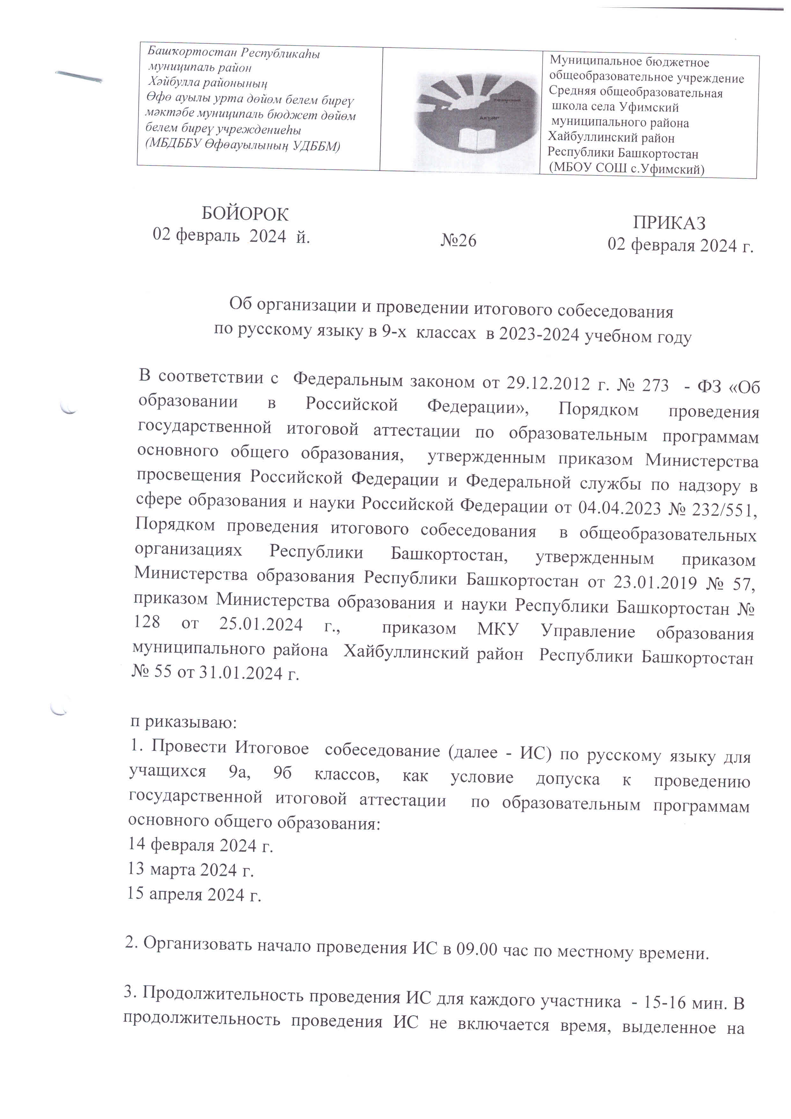
дополнительные мероприятия (инструктаж участника ИС, заполнение им регистрационных сведений и др.)

4. Для участников ИС с ограниченными возможностями здоровья (далее - ОВЗ), детей-инвалидов и инвалидов продолжительность проведения ИС увеличивается на 30 мин. Участники ИС с ОВЗ, дети – инвалиды и инвалиды самостоятельно по своему усмотрению распределяют время, как на подготовку к ответам, так и на ответы на задания контрольно-измерительных материалов (далее - КИМ).

5. Провести итоговое собеседование по русскому языку в МБОУ СОШ с.Уфимский с использованием программного комплекса сервиса оценивания итогового собеседования по русскому языку в web-формате.

6. Определить минимальное количество баллов за ИС для получения положительного результата «зачет» в соответствии с утвержденным Министерством образования и науки Республики Башкортостан (далее - Министерством) критериями оценивания ИС по русскому языку (приложение 1).

7. Определить минимальное количество баллов, необходимое для получения положительного результата «зачет» участниками ИС с ОВЗ, детьми – инвалидами, инвалидами в соответствии с утвержденными Министерством критериями оценивания ИС по русскому языку (приложение 2).

8. Провести ИС по русскому языку в МБОУ СОШ с.Уфимский с использованием автоматизированной обработки бланков участников ИС с использованием станции записи и станции прослушивания, используя комбинирование потоковой и персональной аудиозаписей.

9. Утвердить следующий состав ответственных лиц:
Кашкарова З.К., директор школы – ответственный организатор ИС, обеспечивает общее руководство и проведение ИС в соответствии с установленным Порядком;
Шарипова З.М, заместитель директора по УР – школьный координатор ИС:
- информирует о порядке проведения ИС, о местах и сроках проведения, о ведении во время проведения аудиозаписи ответов участников ИС, времени и месте ознакомления с результатами ИС через официальный сайт ОО;
- знакомит специалистов, привлекаемых к проведению и проверке ИС с инструктивными материалами ИС;
- готовит (получает от муниципального координатора) материалы для проведения ИС;
- передаёт материалы для проведения ИС экзаменаторам – собеседникам и экспертам;
- предоставляет в МКУ Управление образования документацию по итогам ИС (бланки ИС, ведомости проведения ИС в аудитории, протоколы экспертов по оцениванию ответов участников ИС и специализированную форму для внесения информации из протоколов экспертов, аудио-файлов с записями ответов участников ИС) соответственно срокам проведения ИС;
- обеспечивает присутствие аккредитованного общественного наблюдателя.
Газизова Роза Ф., заместитель директора по УР –ответственный за:
- консультирование учителей, задействованных в проведении ИС в качестве собеседников, экспертов и технических специалистов по использованию программного обеспечения (станция записи и прослушивания);
- получение и тиражирование КИМ в день проведения ИС;
- обеспечение информационной безопасности при хранении, использовании и передаче КИМ ИС.

10. Определить состав экзаменаторов- собеседников, экспертов, технических специалистов ИС, организаторов вне аудитории:
10.1. Экзаменаторы – собеседники: Галлямова Г.Г., учитель математики, Шарипова З.М., учитель – логопед, Кулибаева Г.И. - учитель английского языка (проводят собеседование с учащимися по выбранной теме, обеспечивают проверку паспортных данных участников ИС, фиксируют время начала и завершения ИС каждого участника).
10.2. Эксперты: Лямина Е.В., Казакбаева Л.Г., Кильдигулова Г.К. - учителя русского языка и литературы (оценивают качество ответов участников ИС).
10.3. Технические специалисты: Игичурина А.А., техник, Такаева Д.Р. – учитель информатики (обеспечивают видеонаблюдение и техническое сопровождение ИС).
10.4. Организаторы вне аудитории: Такаева Д.Р., Мударисова З.В., классные руководители 9 а, 9 б классов, Газизова Ралия Ф., социальный педагог (сопровождают участников ИС в кабинеты проведения ИС согласно спискам, а после прохождения ИС - в учебные кабинеты на уроки по расписанию; обеспечивают порядок и тишину в коридоре возле кабинетов, где проводится ИС).

